"Poulet confit à l'orange et au safran"
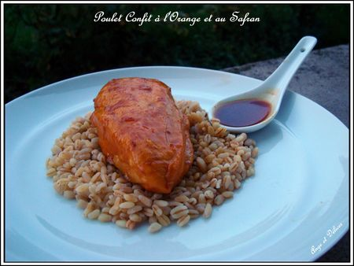
Ingrédients: (pour 4 pers)
4 blancs de poulet
2 grosses oranges à jus
10 cl de sauce soja
2 cuil. à soupe d'huile d'olive
60g de sucre
2 capsules de safran en poudre
Préparation:
Pressez les oranges. Videz le jus dans un petit saladier avec le sucre, le safran et la sauce soja puis fouettez.
Faites dorer les blancs de poulet dans une sauteuse avec de l'huile d'olive. Versez la préparation au jus d'orange dessus.
Laissez cuire à feu très doux pendant 30 min jusqu'à ce que les blancs soient confis et en les retournant à mi-cuisson (arrosez régulièrement avec la sauce).
Vous pouvez servir cette viande accompagnée de riz ou d'Ebly et de la sauce que vous aurez fait réduire 5 minutes.
Ange et Délices

